Kérjük a tisztelt tanár kollégákat, hogy a dolgozatokat az egységes értékelés érdekében szigorúan az alábbi útmutató szerint pontozzák, a megadott részpontszámokat ne bontsák tovább! Vagyis ha egy részmegoldásra pl. 3 pontot javasolunk, akkor arra vagy 0, vagy 3 pont adható. (Természetesen az útmutatótól eltérő megoldások is lehetnek jók.) Ha különösen értékesnek tartanak egy (rész)megoldást, akkor arra inkább jól felismerhetően pluszpontot adjanak, és azt az összpontszámban is külön tüntessék föl!
Összpontszám: 100 pont
Beküldési határ: 40 pont
Postázási határidő: 2010. december 22.
1. feladat: Mit rajzol (16 pont)
Mit rajzolnak az alábbi programok?
- ismétlés 4 [előre 10 jobbra 90 előre 5 balra 90 előre 5 jobbra 90]
- ismétlés 4 [ismétlés 4 [hátra 5 jobbra 90] előre 5 jobbra 90]
- ismétlés 4 [előre 10 jobbra 90 előre 5 balra 90 hátra 5 jobbra 90]
- ismétlés 4 [ismétlés 4 [hátra 5 balra 90] előre 5 jobbra 90]
Értékelés:
 |  | 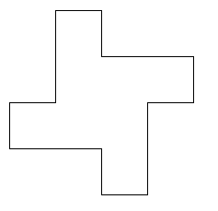 | 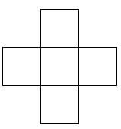
4 pont | 4 pont | 4 pont | 4 pont
Részpontszám: Az egyes rajzokra 3 pont adható, ha a 4-es ismétlődés látszik, 3 pont adható, ha legalább 1 ismétlődő rész jó.
2. feladat: Párosítás (14 pont)
A következő ábrákat az alábbi eljárás rajzolta. Párosítsd össze a paraméterezést és az ábrákat!
tanuld valami2 :n :m :h
ismétlés :n [ismétlés :m-1 [balra 360/:m előre :h]
tollatfel balra 360/:m előre :h
jobbra 360/:n előre :h tollatle]
vége
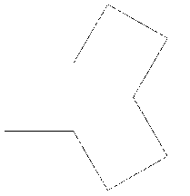 | 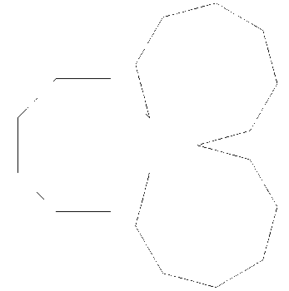 | 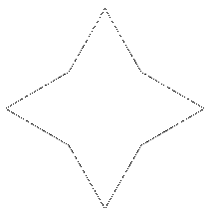 | 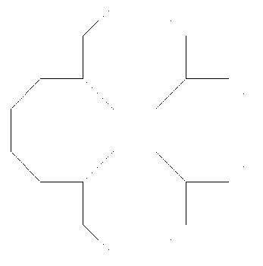
A | B | C | D
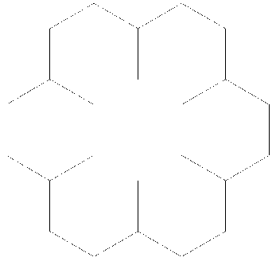 | 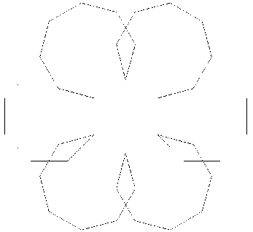 | 
E | F | G
1. :n=8 :m=3
2. :n=3 :m=8
3. :n=4 :m=8
4. :n=6 :m=6
5. :n=4 :m=3
6. :n=3 :m=4
7. :n=6 :m=8
Értékelés:
Jó páronként 2-2 pont, összesen: 14 pont
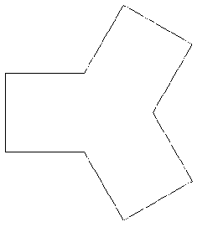 |  | 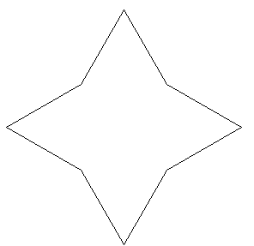 | 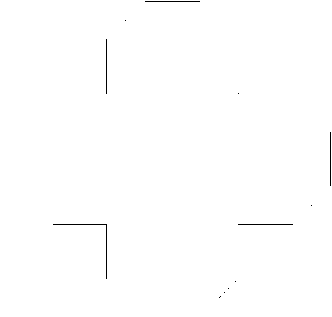
6. :n=3 :m=4 | 2. :n=3 :m=8 | 5. :n=4 :m=3 | 3. :n=4 :m=8
4. :n=6 :m=6 | 7. :n=6 :m=8 | 1. :n=8 :m=3
3.feladat: A farkas és a 3 kismalac (25 pont)
A farkas meglepte a mezőn a három kismalacot. A kismalacok menekülőre fogták és hazaszaladtak. Rajzold be a malackák által megtett utat. Ha leírásban „E betüt látunk, akkor egy négyzetet haladunk előre. (A malackák kezdetben előre néznek, a papír teteje felé.) A leírásban „B vagy „J betű van, akkor a malacka balra vagy jobbra fordul 90 fokkal!
- Útvonal:  EEB EJE EJE EBE BEJ EBE JEJ EEE JEB EBE JEB EBE EEE JEEE | 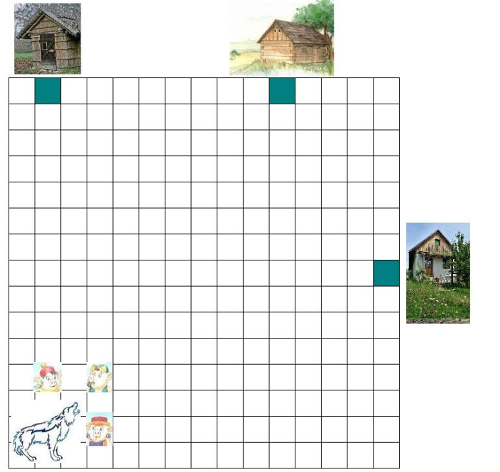
- Útvonal:
EJE EEE BEE EJE BEE JEJ EEE BEB JEE EBE
JE
- Útvonal:
JEE BEB EJE EEE EJE EBE BEJ EJE BEE JEB EJE EBE EJE
Értékelés:
Az egyes útvonalak a következő módon bejártak:
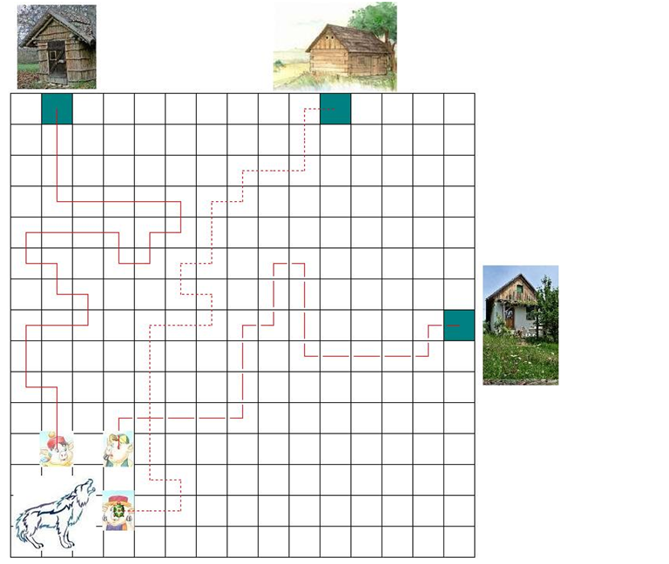
Minden helyesen elért útvonal csomópontért 1 pont jár (összesen 19 pont)
A helyesen bejelölt végpontokért 1-1 pont
Ha minden útvonal teljesen helyes, akkor plusz 3 pont.
Elérhető összpontszám: 55 pont

